Методическая разработка образовательной деятельности
по теме «Бюро находок»
(занятие разработала и провела Карташева Н.И., воспитатель МБДОУ ДСКВ №7 «Сказка» МО Брюховецкий район)
Возраст воспитанников: старший дошкольный (седьмой год жизни)
Виды деятельности: игровая, коммуникативная, двигательная.
Образовательные области: Художественно-эстетическое, социально-коммуникативное развитие
Цель: формировать социально-коммуникативные качества (сотрудничество, гибкость, терпимость).
Задачи:
- воспитание дружелюбия, сопереживания, доброжелательного отношения друг к другу.
- развитие эмоциональной отзывчивости, сопереживания, уважительного и доброжелательного отношения к окружающим
- конкретизировать знания детей пословиц и поговорок о нравственности
- Воспитывать положительное отношение к выполнению правил и норм культуры поведения, умение сотрудничать;
- формировать умение оценивать свои поступки и поступки сверстников
Материал: цветок в вазе с одним голубым лепестком; Рисунок деревьев синего цвета; картинка (или тарелка) с печеньем; ребусы.
Предварительная работа: Беседы о правилах поведения в детском саду, за столом, на участке; чтение стихов, рассказов о культуре поведения и общения детей. Чтение рассказа: В. Катаева «Цветик семицветик»; В. Осеев «Синие листья». Разгадывание ребусов разной сложности, чтение, беседы о смысле поговорок (пословиц), разучивание физминутки «Доброта»
1 этап: способствует формированию у детей внутренней мотивации к деятельности.
Содержание | Обратная связь на высказывание детей / примечание
Дети играют. Воспитатель привлекает внимание вопросом:
А кто из вас ребята видел мои очки? Помогите найти их.
Спасибо, вы очень быстро и дружно нашли мою потерю. | Если дети долго не могут найти очки, воспитатель помогает им вопросами: А на столе искали? А под папками не лежат?
Бывает, наоборот, вещь есть, а хозяина нет! Как быть? Что с этой вещью делать? | Если дети отвечают, что можно забрать себе воспитатель спрашивает - А разве можно эту вещь забрать себе? Чужие вещи брать не хорошо, но как же поступить, кому отдать, куда отнести?
2 этап: способствуем планированию детьми их деятельности
Содержание | Обратная связь на высказывание детей / примечание
А кто из вас слышал о «Бюро находок»? | Если дети затрудняются с ответом, воспитатель помогает  .
В «Бюро находок» сдаются потерянные вещи. Бюро находок находятся на вокзалах, в аэропортах, в супермаркетах т.к. люди спешат и случайно теряют свои вещи, например, очки, кошелек. Найденную вещь несут в Бюро, и там она ждет своего хозяина.
Приглашаю вас, ребята, посетить необычное место, а называется оно «Бюро находок». Здесь хранятся необычные вещи, а какие, сейчас мы узнаем.

3 этап: способствуем реализации детского замысла
Содержание |  | Обратная связь на высказывание детей / примечание
Бюро очень большое, для того чтобы легче было найти потерю, придумали разделить бюро на отделы. Для нас сегодня открыли 2 отдела.
Вот, первый отдел «Забытые названия»
Рассмотрите и вспомните, из какого рассказа этот предмет.  Вы совершенно правильно назвали его «Цветик-Семицветик» из рассказа Валентина Катаева «Цветик-Семицветик».  На нем остался один лепесток, а сколько было всего? (7)  На что потратила девочка шесть лепестков?  А ее 6 желаний принесли пользу?  Как использовала девочка Женя последний лепесток?  На что бы вы потратите лепесток? |  | Дети рассматривают цветок с одним лепестком.  Если дети затрудняются ответить воспитатель помогает наводящими вопросами.
Вот следующая «потеряшка». Странная картина без названия. В каком рассказе вы встречали такую картину?  Вспомните название и автора рассказа.  Почему синие, а не зеленые и не желтые?  А почему Лена не взяла у Кати зеленый карандаш?  А как бы вы поступили? |  | Дети рассматривают картину из рассказа Валентина Осеева «Синие листья»  Воспитатель выслушивает нескольких детей.
Физминутка  По тропинке доброты вместе мы шагаем  И про добрые дела никогда не забываем  Всем всегда поможем дружно  Потому что это нужно!  Добрым быть веселей  Улыбнись нам поскорей  Мы в ладоши хлопаем  Раз, два, три  на наши добрые дела посмотри |  | Дети хором произносят слова и выполняют соответствующие движения  Маршируют на месте  Наклон вперед  Взялись за руки  Руки на пояс, наклоны в стороны  Улыбаются  Хлопают в ладоши  Разводят руки в стороны.
Вот второй отдел «Ребусы»  В этом отделе поговорки о правильных поступках и поведении. Но их кто-то зашифровал и работники «Бюро» решили предложить вам разгадать хорошо знакомые поговорки. Может так быстрее найдется, кто их потерял. |  | Воспитатель предлагает детям разделиться на четыре группы.  Дети отгадывают ребусы. Если дети затрудняются – воспитатель помогает.
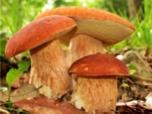

, а
- Ешь пирог с грибами, а язык держи за зубами.

на

- Он не бросает слова на ветер.
- Больше дела, меньше слов.
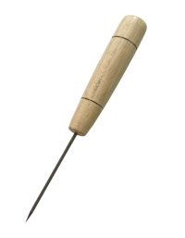

в

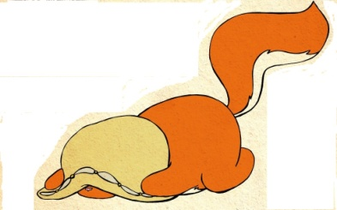
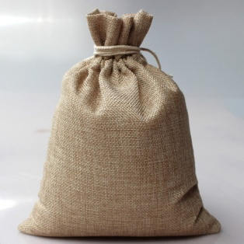
- Шило в мешке не утаить (не спрятать).
Молодцы, вы справились с трудным заданием. Как вы понимаете смысл пословиц | Дети объясняют смысл каждой пословицы. Если дети одной группы, затрудняются объяснить смысл пословицы, помогают дети из других групп.

4 этап: способствуем проведению детской рефлексии по итогам деятельности

Содержание | Обратная связь на высказывание детей / примечание
Сегодня вы сделали много полезных дел. Вам было интересно? Какие задания для вас были тяжелыми, не понятными? | Дети делятся впечатлениями.
Вы показали, какие вы умные, догадливые, много знаете, умеете слушать и помогать друг другу.

